Einladung zur Gemeindeversammlung 1/2023
Datum: Montag, 12. Juni 2023 um 19.00 Uhr
Ort: im Kirchenzentrum Rüttenen

Nr. | Traktandum
1 | Wahl der Stimmenzählenden
2 | Genehmigung Rechnung 2022 der Einwohnergemeinde Rüttenen inkl. der darin enthaltenen Nachtragskredite
3  3.1  3.2  3.3  3.4  3.5 | Reglemente der Einwohnergemeinde Rüttenen  Genehmigung Gemeindereglement über die Erhebung einer Konzessionsabgabe  Stromversorgung der Einwohnergemeinde Rüttenen  Genehmigung Gemeindereglement Subventionierung familienergänzende Kinderbetreuung der Einwohnergemeinde Rüttenen  Genehmigung Totalrevision Abfallreglement der Einwohnergemeinde Rüttenen  Genehmigung Teilrevision Baureglement der Einwohnergemeinde Rüttenen unter gleichzeitiger Löschung eines Artikels im Gebührentarif  Genehmigung Aufhebung Umweltschutzreglement der Einwohnergemeinde Rüttenen
4  4.1  4.2 | Mitteilungen und Verschiedenes  Information über den Stand der Ortsplanung  Weitere Informationen und Wortbegehren aus dem Publikum
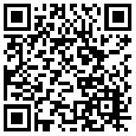
Die Anträge und Begründungen zu den Traktanden 2 und 3 sind auf den folgenden Seiten abgedruckt und auf unserer Webseite aufgeschaltet.

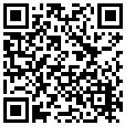
Die detaillierte Jahresrechnung kann ab Freitag, 2. Juni 2023, während der Bürozeiten auf der Gemeindeverwaltung eingesehen werden. Zusätzlich werden die Unterlagen auf unserer Webseite aufgeschaltet. Auf Wunsch können die Unterlagen in Papierform bezogen werden.

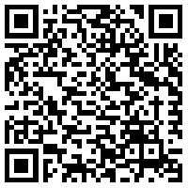
Das Protokoll der letzten Gemeindeversammlung vom 13. Dezember 2022 wurde vom Gemeinderat am 18. Januar 2023 genehmigt. Es ist auf unserer Webseite aufgeschaltet und kann auf der Gemeindeverwaltung eingesehen werden.

Im Anschluss an die Versammlung sind alle zu einem Apéro eingeladen. Wir freuen uns auf eine zahlreiche Teilnahme.

Der Gemeinderat

EINWOHNERGEMEINDE RÜTTENEN
Schulstrasse 1 – 4522 Rüttenen – 032 622 50 06 – info@ruettenen.ch – ruettenen.ch

